RVAČKI SAVEZ CRNE GORE  Adresa: ulica Slobode br. 10, Podgorica 81 000  Žiro račun: 530-796258-58 NLB // PIB: 11107460  www.rvackisavez.me // rvackisavez.cg@gmail.com | 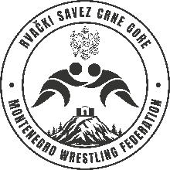
O B R A Z A C 3
ODOBRENJE RODITELJA / STARATELJA

ODOBRENJE RODITELJA / STARATELJA
za nastup u starijem uzrastu
Prezime i ime takmičara: |  | Datum rođenja:
Ime jednog od roditelja / staratelja
Svojim potpisom kao roditelj / staratelj dajem saglasnost za nastup u starijem uzrastu na osnovu Takmičarskog pravilnika Rvačkog saveza Crne Gore
Datum:
 |  | Potpis roditelja / staratelja:

